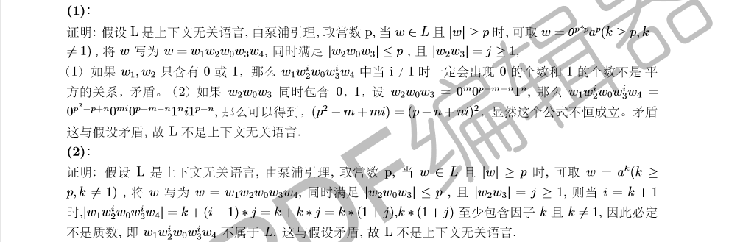

（5）证明：假设L是上下文无关语言，由泵浦引理，取常数p，当 ，

可取

①若



当时，0和1的个数不相等，与假设矛盾

②若



当时，若

则 ，与假设矛盾

综上，L不是上下文无关语言。